МИНИСТЕРСТВО НАУКИ И ВЫСШЕГО ОБРАЗОВАНИЯ
РОССИЙСКОЙ ФЕДЕРАЦИИ

Федеральное государственное бюджетное образовательное учреждение высшего образования «Заполярный государственный университет имени Н. М. Федоровского»

Отчет
по дисциплине:
«Информационные технологии»
на тему:
«Лабораторная работа №1»

Выполнили: студент 3 курса
очной формы обучения
Группы: ИС-23
Остафинский Вадим Алексеевич

Проверил: Сидельников М. Э.

Норильск 2025
Введение
В рамках лабораторной работы я применил Kanban в инструменте Jira для симуляции разработки консольного TODO-приложения на Python. Kanban — это гибкая методология управления проектами, ориентированная на визуализацию workflow, или же "рабочий поток", и непрерывное улучшение процессов. Она возникла в 1940-х годах в компании Toyota как система управления производством, а позже была адаптирована для IT и других отраслей Дэвидом Андерсоном в 2000-х.
Основные принципы Kanban
Для визуализации задач используется доска, разделенная на колонки, отражающие этапы workflow. Каждая задача представлена карточкой с описанием, ответственным, сроками и метками.
Устанавливаются лимиты на количество задач в каждой колонке — WIP, чтобы избежать перегрузки команды и фокусироваться на завершении текущих задач.
Задачи "тянутся" по мере готовности, без фиксированных итераций. Это позволяет добавлять новые задачи в любой момент.
Используются метрики, такие как lead time (время от начала до завершения задачи), cycle time (время на выполнение) и throughput (производительность). Команда регулярно анализирует bottlenecks — так называемые "узкие места", и проводит ретроспективы для оптимизации.
Нет строгих ролей, как в Scrum. Фокус на команде как целом.
В ходе работы была создана доска Kanban со следующими этапами (рис. 1):
- To Do (задачи к выполнению),
- In Progress (задачи в работе),
- Test (тестирование),
- Done (завершённые задачи).
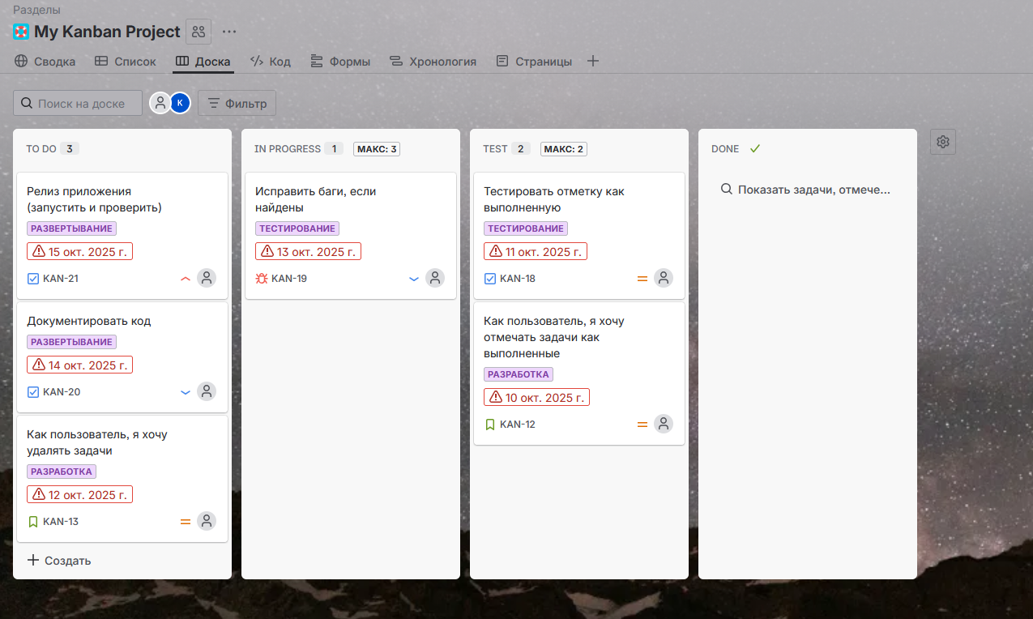
Рисунок 1. Доска Kanban
Задачи были классифицированы по типам:
- Эпик — крупная цель, например, "Реализация базового функционала",
- Задача — конкретные действия, такие как "Добавить функцию удаления задачи",
- История — пользовательские сценарии, к примеру, задача "Как пользователь, я хочу отмечать задачи выполненными",
- Баг — ошибки, например, "Исправить падение при вводе пустой строки".
Каждой задаче был назначен приоритет (высокий, средний, низкий) для четкого понимания очередности выполнения (рис. 2).
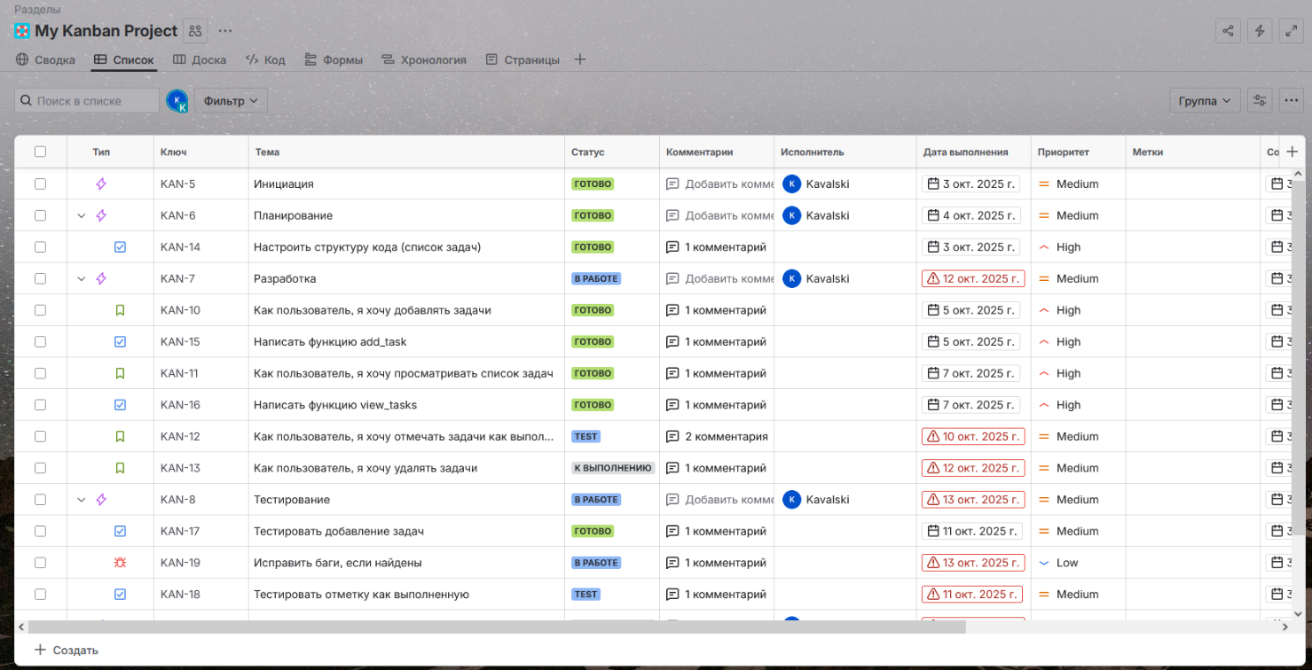
Рисунок 2. Список задач
Для оптимизации workflow были установлены WIP-лимиты, например, не более 3 задач одновременно в стадии "In Progress" и не более 2 задачи в "Test" (рис. 3). Это помогло избежать перегрузки и сосредоточиться на завершении текущих задач.
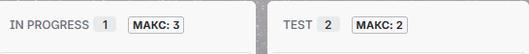
Рисунок 3. WIP-лимиты
Кроме того, рабочие процессы настраивались в зависимости от типа задачи. Так, например, для багов рабочий процесс был настроен таким образом, чтобы исключить попадание данных типов задач в этап "Done" без прохождения этапа "Test" (рис. 4), в то время как для обычных задач этап "Test" был сделан необязательным (рис. 5). Такой подход позволил гибко управлять процессом разработки, оперативно вносить изменения и поддерживать прозрачность на всех этапах.
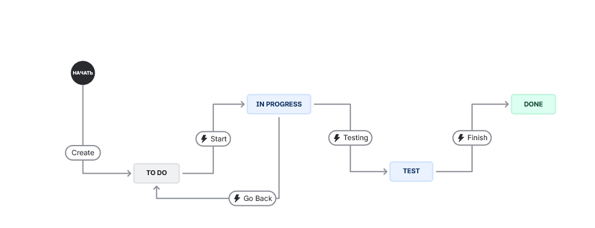
Рисунок 4. Рабочий процесс для задачи типа “Баг”
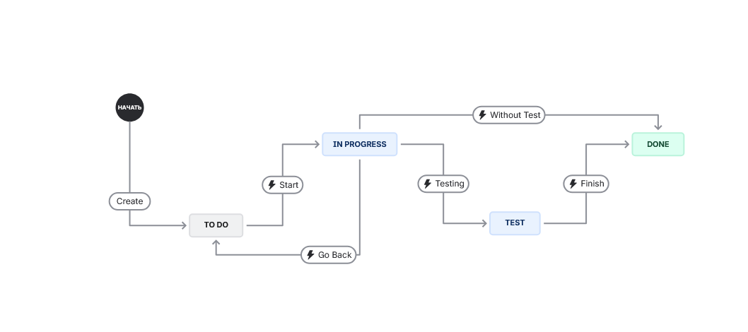
Рисунок 5. Рабочий процесс для основных задач
Сравнение методологии с другими
Поскольку выбранной методологией является Kanban, я сравню ее с другими, в соответствии с указанными парами: Scrum vs Waterfall и Scrum vs Kanban. Это позволит выделить ключевые отличия и подчеркнуть, почему Kanban может быть предпочтительнее в симуляции разработки приложения в Jira.
Scrum vs Waterfall: Основные отличия в планировании и управлении
Аспект | Scrum | Waterfall
Планирование | Проект делится на спринты — фиксированные периоды, обычно 1–4 недели. Планирование происходит в начале каждого спринта на основе списка задач. Используется product backlog и sprint backlog для приоритизации. | Проект планируется целиком в начале. Изменения в плане редки и требуют переработки этапов.
Управление | Команда самоорганизуется, с ежедневными стендапами, ретроспективами и ролями, такими как Product Owner, Scrum Master, Development Team. Фокус на адаптации к изменениям через feedback loops. | Управление топ-даун, с четкими фазами и milestones. Руководитель проекта контролирует соблюдение плана. Изменения возможны только через формальные запросы.
Подход к изменениям | Изменения интегрируются в следующий спринт. | Изменения дороги и приводят к задержкам, так как требуют возврата к предыдущим фазам.
Риски | Риски минимизируются через короткие циклы и регулярные демонстрации. | Риски выявляются поздно, на этапе тестирования, что может привести к переделкам.
Применение | Подходит для сложных, изменяющихся проектов. | Идеален для предсказуемых проектов с фиксированными требованиями.

В целом, Scrum — это agile-методология, ориентированная на итерации и командную работу, в то время как Waterfall — традиционная, с акцентом на предсказуемость и документацию.
Scrum vs Kanban: Различия в подходе к управлению задачами и гибкость методологий
Аспект | Scrum | Kanban
Управление задачами | Задачи группируются в спринты с фиксированным объемом работы. Backlog приоритизируется владельцем продукта; задачи коммитятся на спринт и не меняются в процессе. | Задачи управляются через непрерывный поток на доске. Нет спринтов, задачи "тянутся" по мере готовности, с WIP лимитами для предотвращения перегрузки.
Гибкость | Гибкость средняя, так как изменения возможны между спринтами, но в спринте фокус на стабильности. Требует строгих мероприятий (planning, review, retrospective). | Гибкость высокая, изменения можно вносить в любой момент, без фиксированных циклов. Меньшее мероприятий, больше фокуса на визуализации и метриках.
Роли и встречи | Строгие роли, ежедневные стендапы и спринт-ревью. | Нет строгих ролей, встречи по необходимости.
Метрики | Velocity, burndown charts. | Lead time, cycle time, throughput, cumulative flow diagrams.
Применение | Подходит для проектов с регулярными релизами и командой, нуждающейся в структуре. | Идеален для поддержки, операций или проектов с переменными приоритетами, где важна непрерывность.

Scrum предоставляет больше структуры через итерации, в то время как Kanban фокусируется на оптимизации потока, делая его более гибким для нестабильных сред, таких как фикс багов в коде.
Плюсы и минусы каждой методологии на практике
В ходе анализа я опираюсь на типичный сценарий, например, такой как разработка ПО, где Kanban показал себя наиболее эффективно в моей лабораторной работе.
Waterfall
Из плюсов можно выделить четкую структуру и предсказуемость, легко планировать бюджет и сроки, так как все требования фиксированы заранее. Присутствует обширная документация, которая полезна для крупных проектов с регуляторными требованиями. Из-за простоты для новичков нетет нужды в agile-культуре, по этой же причине методология подходит для команд с маленьким опытом.
Выделяя минусы можно сказать о низкой адаптивности — изменения в требованиях приводят к задержкам и перерасходу бюджета. Ошибки выявляются поздно, так как тестирование, которое проходит в конце, может раскрыть фундаментальные проблемы, требующие полной переработки. Методология так же не подходит для инновационных проектов, поскольку в динамичных средах, таких как стартапы, приводит к устареванию продукта.
Scrum
В плюсы засчитываем итеративный подход, благодаря которому регулярные релизы позволяют быстро получать feedback и корректировать курс. Наличие ролей и командных мероприятий способствуют вовлеченности, повышая производительность. Так же большим плюсом являются короткие спринты, которые минимизируют потери от неудач.
Среди минусов присутствуют большие затраты времени на ежедневные встречи и планирование, особенно в больших группах. Данная методология требует дисциплины. Без опытного Scrum Master все может превратиться в мини waterfall с перегруженными спринтами. Минусов является и непригодность для проектов с нестабильным потоком задач, из-за чешл спринты кажутся искусственными.
Kanban
Плюсами методологии являются максимальная гибкость, позволяющая быстро реагировать на изменения, фокус на эффективности с помощью WIP-лимитов, снижающих multitasking. Методология к тому же легка для внедрения и без проблем интегрируется с существующими процессами.
В минусы отнесем отсутствие строгой структуры, что без дисциплины может привести к хаосу или бесконечным задачам "In Progress". фиксированных сроков так же нет, а это затрудняет планирование релизов для стейкхолдеров. Методология требует визуализации, то есть инструментов, без которых в распределенных командах может быть менее эффективной.
Заключение
Выбор Kanban для данной лабораторной работы был обусловлен спецификой работы и поставленными целями, которые заключались в демонстрации разработки консольного TODO-приложения на Python и управлении процессом с использованием гибкой методологии. Kanban оказался оптимальным решением по нескольким причинам. Во-первых, его гибкость и непрерывный поток задач идеально подходили для учебного проекта с переменными приоритетами, где могли возникать неожиданные и непредвиденные задачи. Это позволило оперативно добавлять и приоритизировать задачи без необходимости ждать завершения фиксированного спринта, который присутствует в Scrum. Во-вторых, использование Kanban обеспечило наглядную визуализацию процесса через доску с колонками, что упростило отслеживание прогресса и контроль качества. Ограничение WIP помогло сосредоточиться на завершении текущих задач, минимизируя многозадачность и повышая эффективность. В-третьих, Kanban не требовал строгих ролей.
В сравнении с Waterfall, Kanban предоставил необходимую адаптивность, что критично для разработки ПО, где требования могут уточняться в процессе. По сравнению со Scrum, Kanban оказался предпочтительнее из-за отсутствия фиксированных спринтов, которые могли бы быть избыточными для небольшого проекта с маленькой командой и нестабильным потоком задач. Таким образом, Kanban идеально подошел для работы, обеспечив баланс между гибкостью, контролем качества и простотой управления.

